26.3.2025

TISKOVÁ ZPRÁVA

**Zahájení návštěvnické sezóny 2025**

*Státní hrad a zámek Bečov nad Teplou zve návštěvníky k prožití nezapomenutelné sezóny 2025, která se ponese v duchu oslav 40. výročí od objevení relikviáře sv. Maura, jednoho z nejcennějších pokladů evropského kulturního dědictví. Od 28. března (předpremiéra nové celoroční výstavy a otevření expozic) do 17. listopadu se brány hradu a zámku otevřou pro veřejnost s bohatým programem, který zahrnuje speciální prohlídky, výstavy, akce pro rodiny s dětmi a mnoho dalšího. Připomínkové akce budou probíhat nejen v Bečově nad Teplou, ale také v Praze, ve Francii a Belgii.*

„Rok 2025 je pro nás výjimečný. Připomínáme si 40 let od chvíle, kdy byl v Bečově objeven relikviář sv. Maura, a chceme tuto událost oslavit s našimi návštěvníky a příznivci. Připravili jsme bohatý a pestrý program, který nejen připomene význam tohoto nálezu, ale také nabídne nové pohledy na historii a kulturu našeho regionu,“ říká kastelán Mgr. Tomáš Wizovský.

**Hlavní body programu sezóny 2025:**

**Slavnostní zahájení sezóny 5.dubna 2025 (předpremiéra výstavy a otevření expozic 28. března 2025)**

Přijďte s námi oslavit začátek nové sezóny. Pro tento návštěvnický rok nás čekají tři prohlídkové okruhy – Relikviář sv. Maura, Zámecké interiéry a výstava „Kult svatých těl“.

**Celoroční výstava „Kult svatých těl“**

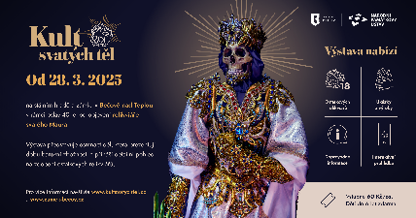Expozice nacházející se ve sklepení Pluhovských domů, představuje 18 autentických děl prezentující dobu barokní zbožnosti a přináší detailní pohled na zdobení ostatkových relikviářů. Na doprovodných panelech Vás seznámí s uctíváním svatých těl a umožní prohlédnout detaily exponátů, které okem nepostřehnete. Díla jsou vytvořena převážně z broušených skleněných kamenů, drátků, brokátů, velkého množství metalických nití a kovových folií. Vystavené kosterní pozůstatky jsou velmi dobře patinovanými replikami. Návštěvník si může zvolit prohlídku se základními informacemi nebo si pomocí QR kódu otevřít psaného průvodce a audioprůvodce výstavou. Kromě podrobných popisů exponátů jsou připraveny i zajímavosti z historie a kultu katakombálních svatých. Návštěvník se dozví, jak se ostatky světců dostávali do Čech, jak probíhalo objevování římských katakomb, nebo jak vznikaly relikviáře pro barokní kostely. Pro malé badatele je připravena hra, kterou lze spustit pomocí QR kódu. Děti luští hádanky a plní zadané úkoly. Po zodpovězení všech otázek si mohou z webové stránky stáhnout odměnu, kterou si po vytištění mohou doma poskládat. Celou výstavu doplňují suvenýry, jenž si mohou návštěvníci zakoupit v hradním shopu.

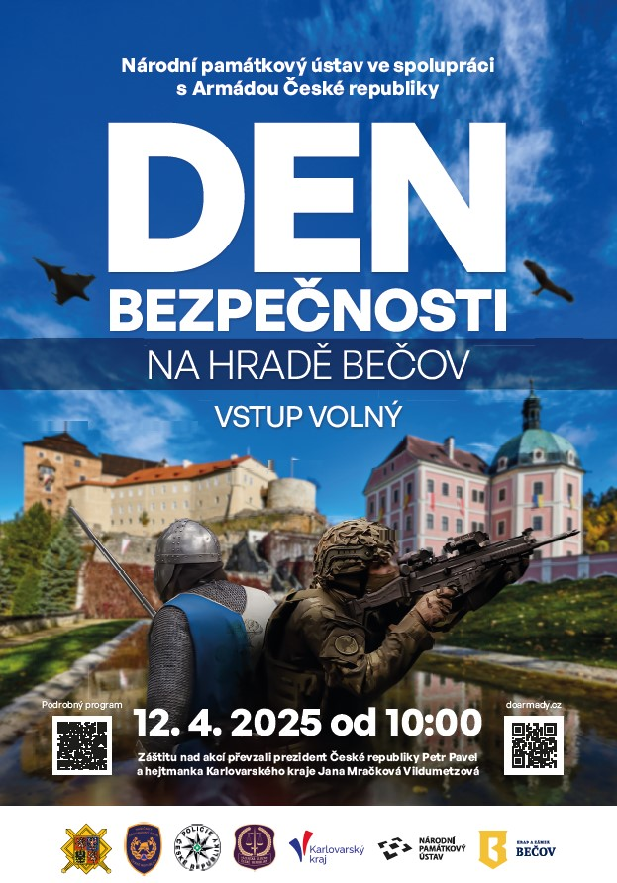**Den Bezpečnosti na hradě Bečov (12. dubna 2025)**

Akce pořádána ve spolupráci s Armádou České republiky a dalšími ozbrojenými a záchrannými složkami, nabídne ukázky vojenské techniky a dovedností. Celá akce bude probíhat pod záštitou prezidenta České republiky a hejtmanky Karlovarského kraje. Návštěvníci se mohou těšit na velmi pestrý program složený z dynamických ukázek, prezentací nejmodernější armádní techniky, v kombinaci s ukázkami historického exkurzu do dějin válčení od představení Boreše z Rýzmburka a jeho ženy Žofie, v originálním podání manželů Minarských přes C.K. Horské Myslivce z Jäger – Batailonu až k Legionářům první světové války, Stráže obrany státu z praporu SOS Falknov, až k našim letcům v RAF. Nebude chybět ukázka hradní stráže, zajímavé přednášky Eduarda Stehlíka, či možnost pobesedovat s válečnými veterány. Akci navštíví patron akce Ondřej Vetchý.

**40. výročí objevení relikviáře sv. Maura (celoroční):**

Celoroční cyklus akcí a výstav, které připomenou tento významný milník. Součástí budou speciální prohlídky, přednášky a workshopy pro všechny věkové kategorie. Mimo samotný Bečov je plánovaná přes léto instalace výstavy „Devět století společné historie“, v původním domově relikviáře v belgickém Florenes, poté se výstava podrobně mapující zajímavé a dramatické osudy této významné románské památky přesune do Bruselu. Stranou nezůstane ani tzv. tekutý poklad, unikátní kolekce historických vín, koňaků a šampaňského, který byl objeveny společně s relikviářem pod podlahou hradní kaple, neboť v letošním roce je naplánováno překorkování nejcennějších lahví z produkce starobylého francouzského vinařství Chateau d'Yquem. Tato cesta za záchranou vína z 19. století bude podrobně dokumentována, streamována a sdílena se všemi příznivci toho fenoménu.

**Hradozámecká noc na téma oslav a Maurův festival vína**

Dne 23. srpna nás čeká pestrý program. Během celého dne bude v našem hradozámeckém areálu probíhat „Maurův festival vína a jídla“ připravovaný v rámci oslav výročí. Na tuto akci doprovázenou hudbou bude ve večerních hodinách navazovat „Hradozámecká noc“. Návštěvníci se mohou těšit na mimořádné kostýmované prohlídky zaměřené na objevení Relikviáře. Sv. Maura.

Kromě těchto speciálních akcí budou po celou sezónu probíhat pravidelné prohlídky, které návštěvníky zavedou do bohaté historie. Pro rodiny s dětmi jsou připraveny interaktivní programy, dětské prohlídky, herní prvky z minulosti, naučná interaktivní stezka kolem hradu, bylinková zahrádka, cvičné archeologické naleziště, návštěvnická místnost s dětských hradem a jiné. Od poloviny dubna nás čeká dlouho plánovaná rekonstrukce barokního mostu. Návštěvníci se do areálu samozřejmě dostanou, ale bohužel s omezením pro hendikepované na vozíčku a pro kočárky. Je v našich silách tuto překážku návštěvníkům co nejvíce zjednodušit. Věříme, že to naši návštěvníci pochopí a společně tuto nepříjemnost překonáme.

*Hrad a zámek Bečov představuje jedinečný soubor historických budov, z nichž nejvýznamnější je gotický hrad, renesanční palác a barokní zámek. Od roku 2002 je zde trvale vystavována unikátní ostatková schránka – relikviář sv. Maura, který je spolu s korunovačními klenoty nejcennější zlatnickou památkou České republiky. V roce 2010 získal Projekt konzervace a prezentace Horního hradu v Bečově mezinárodní ocenění Europa Nostra. Hrad a zámek Bečov se specializuje na edukace a sportovně-kulturní vyžití pro širokou veřejnost. Také díky těmto aktivitám se stal v roce 2013 Fakultním objektem Univerzity Karlovy, Pedagogické fakulty. Na základě dlouhodobé příkladné spolupráce s HZS Karlovarského kraje a stálému zdokonalování protipožárního systému se bečovský zámek stal v roce 2018 modelovým pracovištěm HZS Karlovarského kraje. Mezi další partnery patří FF a FDU L. Sutnara ZČU v Plzni a VPŠ a SPŠ MV v Praze.*

**Více informací a kontakty:**

**Mgr. Tomáš Wizovský** **MgA. Tereza Řezníčková**

kastelán hradu a zámku Bečov vedoucí návštěvnického provozu a zástupce kastelána

Tel.: 606 666 423, e-mail: [wizovsky.tomas@npu.cz](mailto:wizovsky.tomas@npu.cz) Tel.: 778 983 164 , e-mail: reznickova.tereza@npu.cz